《新冠肺炎疫情的后续应对》系列
Coping After COVID-19 series

作者简介：

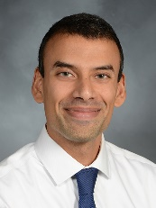
阿比舍克·贾万特（Abhishek Jaywant）是一名临床神经心理学家，其研究项目由美国国立卫生研究院（NIH）资助，旨在深入理解并治疗中风、新冠肺炎疫情、创伤性脑损伤和多发性硬化症等内科/神经系统疾病患者的认知功能障碍和抑郁症。在疫情早期阶段，他是纽约市纽约长老会医院/威尔康奈尔医学中心（NewYork-Presbyterian/Weill Cornell Medicine）新冠康复科的主治神经心理学家，治疗了100多名新冠患者。他是首批发表与新冠相关的神经认知障碍研究成果的专家之一，并因此荣获2022年神经精神药理学编辑奖变革性原始报告（NEATOR）奖。

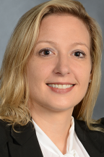
多拉·卡内洛普洛斯（Dora Kanellopoulos）是一名临床神经心理学家，专门从事精神疾病认知功能障碍的评估与治疗。在纽约市2020年的新冠高峰期，卡内洛普洛斯博士参与了为医护人员和因新冠感染而病危的资源不足的重症患者制定新型心理干预措施的工作。在疫情第一年，卡内洛普洛斯博士为新冠幸存者和医护人员提供治疗，为其他临床志愿者提供指导，并为疫情导致的严重医疗疾病幸存者创建了一个免费的持续支持小组。

劳伦·奥伯林（Lauren Oberlin）是威尔康奈尔医学中心的助理教授和纽约长老会医院的助理主治心理学家。她是一名神经心理学家，领导着一项临床研究项目，该项目的重点是促进大脑健康、改善衰老和神经系统疾病的临床和认知结果。奥伯林博士参与开发了针对新冠顽固症状患者的心理治疗方案。她还帮助实施了在疫情初期为一线医护人员提供的行为干预措施，并担任一项临床试验的联合研究员，评估针对疫情后持续认知功能障碍的数字疗法。

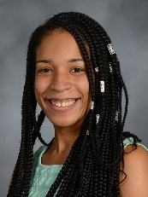
斯蒂芬妮·切雷斯塔尔（Stephanie Cherestal）拥有霍夫斯特拉大学临床心理学博士学位。她担任纽约市立医院-威彻斯特行为健康门诊病人（NYP-Westchester Behavioral Health Outpatient）辩证行为疗法（DBT）项目主任，提供个人和小组DBT治疗，并进行监督和培训。她还担任威尔康奈尔医学中心精神病学系多样性、公平性和包容性的联合主任，负责监督围绕多样性、公平性和包容性的教育活动，以及招聘政策和增加系内多样性的工作。切雷斯塔尔博士的研究兴趣包括探索向边缘化社区推广循证心理治疗的策略。

克里斯蒂娜·布埃诺·卡斯特利亚诺（Christina Bueno Castellano）是一名临床神经心理学家，擅长对医疗疾病背景下的认知和精神综合征进行文化信息评估和治疗。她致力于为受新冠影响的一线医护人员和医院员工开发和实施心理急救和危机管理服务。在2020年的疫情高峰期，布埃诺博士为来自代表性不足和边缘化社区的疫情幸存者提供治疗，以优化他们在新冠相关疾病和/或住院治疗后的门诊康复过程。

维多利亚·威尔金斯（Victoria Wilkins）是一名临床心理学家，专攻健康心理和丧亲之痛。她曾与患有急性和慢性内科疾病的个人和家庭、围产期和更年期情绪和焦虑失调的女性及失去亲人的个人广泛合作。在疫情期间，威尔金斯博士在纽约长老会医院/威尔康奈尔医学中心为医护人员和疫情幸存者提供丧亲护理，并指导临床志愿者。她继续为新冠的幸存者提供门诊个人和小组治疗及支持。

系列作品一览：

- 《新冠肺炎疫情的后续应对：焦虑、抑郁及慢性病适应的认知行为技能，治疗师指南》
- COPING AFTER COVID-19: Cognitive Behavioral Skills for Anxiety, Depression, and Adjusting to Chronic Illness, Therapist Guide

- 《新冠肺炎疫情的后续应对：焦虑、抑郁及慢性病适应的认知行为技能，患者手册》
- COPING AFTER COVID-19: Cognitive Behavioral Skills for Anxiety, Depression, and Adjusting to Chronic Illness, Client Workbook

************************
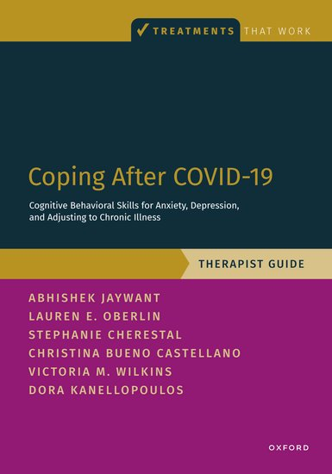
中文书名：《新冠肺炎疫情的后续应对：焦虑、抑郁及慢性病适应的认知行为技能，治疗师指南》
英文书名：COPING AFTER COVID-19: Cognitive Behavioral Skills for Anxiety, Depression, and Adjusting to Chronic Illness, Therapist Guide
作 者：Abhishek Jaywant, Dora Kanellopoulos, Lauren Oberlin, Stephanie Cherestal, Christina Bueno Castellano, and Victoria M. Wilkins
出 版 社：Oxford University Press
代理公司：ANA/Jessica
页 数：272页
出版时间：2023年11月
代理地区：中国大陆、台湾
审读资料：电子稿
类 型：医学

内容简介：

如今，人们普遍意识到，有些人在患上新冠肺炎疫情后会出现持续性症状，如感官和运动障碍、疲劳、气短、头晕、认知困难（难以集中注意力、难以进行多任务处理，或出现脑雾），以及身体和精神上的许多其他衰弱性变化。许多人在出现持续的新冠症状（也称为“长新冠”）时，可能会出现焦虑和抑郁情绪，同时还要努力适应日常生活中的变化及其症状带来的不确定性。这些适应困难、焦虑和抑郁会导致患者无法坚持接受治疗，造成残疾，并对整体生活质量产生负面影响。

作者借鉴了现有的循证干预措施以及治疗新冠患者的经验，制定了一套认知行为策略，以帮助患者缓解新冠带来的持续症状。治疗师指南中包含了如何在认知行为框架内理解新冠背景下的精神症状的信息、进行初步接诊评估的技巧，以及一系列专为新冠量身定制的认知行为策略，可帮助患者控制情绪困难、认知挑战、疲劳和睡眠障碍。本书还包括一些可选模块，内容涉及加强对医疗的依从性、管理悲伤和失落以及与家庭成员合作。

随书附赠的患者手册中包含工作表和客户友好型认知行为疗法（CBT）的概念和技术阐释。

营销亮点：

- 关于如何在认知行为框架内理解新冠背景下的精神症状的信息
- 进行初步接诊评估的技巧，包括纳入文化评估和根据文化调整治疗方法的技巧
- 帮助客户应对脑雾、疲劳和睡眠障碍等神经认知挑战的策略
- 关于加强坚持治疗、悲伤和失落以及与家庭成员合作的可选模块
- 可与配套的《新冠肺炎疫情的后续应对，患者手册》一起使用

《新冠肺炎疫情的后续应对：焦虑、抑郁及慢性病适应的认知行为技能，治疗师指南》

第一部分：技能培养
第一章 模块1：设定治疗目标
第二章 模块2：新冠肺炎疫情和认知行为模式
第三章 模块3：在新冠后识别和理解你的情绪
第四章 模块4：行为激活
第五章 模块5：正念
第六章 模块6：放松技巧
第七章 模块7：重塑无益的想法
第八章 模块8：面对恐惧与逃避
第九章 模块9：应对认知困难和“脑雾”
第十章 模块10：疲劳与睡眠
第十一章 模块11：参与治疗
第十二章 模块12：综合考虑并处理不确定性

第二部分：其他临床应用
第十三章 失落与悲伤
第十四章 照顾者和家庭

附录A 文化因素：案例小故事和工作表

************************
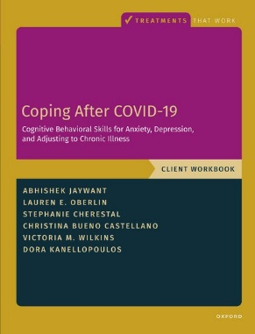
中文书名：《新冠肺炎疫情的后续应对：焦虑、抑郁及慢性病适应的认知行为技能，患者手册》
英文书名：COPING AFTER COVID-19: Cognitive Behavioral Skills for Anxiety, Depression, and Adjusting to Chronic Illness, Client Workbook
作 者：Abhishek Jaywant, Dora Kanellopoulos, Lauren Oberlin, Stephanie Cherestal, Christina Bueno Castellano, and Victoria M. Wilkins
出 版 社：Oxford University Press
代理公司：ANA/Jessica
页 数：152页
出版时间：2023年11月
代理地区：中国大陆、台湾
审读资料：电子稿
类 型：医学
亚马逊畅销书排名：
#65 in Pulmonary & Thoracic Medicine
#196 in Pulmonary Medicine
#301 in Clinical Psychology (Books)

内容简介：

如今，人们普遍意识到，有些人在患上新冠肺炎疫情后会出现持续性症状，如感官和运动障碍、疲劳、气短、头晕、认知困难（难以集中注意力、难以进行多任务处理，或出现脑雾），以及身体和精神上的许多其他衰弱性变化。许多人在出现持续的新冠症状（也称为“长新冠”）时，可能会出现焦虑和抑郁情绪，同时还要努力适应日常生活中的变化及其症状带来的不确定性。这些适应困难、焦虑和抑郁会导致患者无法坚持接受治疗，造成残疾，并对整体生活质量产生负面影响。

作者借鉴了现有的循证干预措施以及治疗新冠患者的经验，制定了一套认知行为策略，帮助新冠持续症状患者控制并发的焦虑、抑郁和适应困难。自我评估、家庭作业练习和互动表格有助于患者成为自己治疗的积极参与者，同时还能监测进展情况并记录症状。对于希望有效控制症状和提高生活质量的人来说，这本手册将成为其不可或缺的资源。

营销亮点：

- 逐步叙述了有助于减轻症状的治疗方法
- 包含所有的必要材料，包括工作表和活动方案，以供治疗师和患者完成治疗计划
- 可与配套的《新冠肺炎疫情的后续应对，治疗师指南》一同使用

《新冠肺炎疫情的后续应对：焦虑、抑郁及慢性病适应的认知行为技能，患者手册》

第一章 模块1：设定治疗目标
第二章 模块2：新冠肺炎疫情和认知行为模式
第三章 模块3：在新冠后识别和理解你的情绪
第四章 模块4：行为激活
第五章 模块5：正念
第六章 模块6：放松技巧
第七章 模块7：重塑无益的想法
第八章 模块8：面对恐惧与逃避
第九章 模块9：应对认知困难和“脑雾”
第十章 模块10：疲劳与睡眠
第十一章 模块11：参与治疗
第十二章 模块12：综合考虑并处理不确定性

感谢您的阅读！
请将反馈信息发至：版权负责人
Email：Rights@nurnberg.com.cn
安德鲁·纳伯格联合国际有限公司北京代表处
北京市海淀区中关村大街甲59号中国人民大学文化大厦1705室, 邮编：100872
电话：010-82504106, 传真：010-82504200
公司网址：http://www.nurnberg.com.cn
书目下载：http://www.nurnberg.com.cn/booklist_zh/list.aspx
书讯浏览：http://www.nurnberg.com.cn/book/book.aspx
视频推荐：http://www.nurnberg.com.cn/video/video.aspx
豆瓣小站：http://site.douban.com/110577/
新浪微博：安德鲁纳伯格公司的微博_微博 (weibo.com)
微信订阅号：ANABJ2002

